Урок по окружающему миру в 4 классе
УМК «Школа России»

Тема:
«Природные зоны России»

Урок составила и провела
Учитель начальных классов
Азарова Оксана Васильевна

МАОУ СОШ №1
им. Ф.Я.Фалалеева
г.п. Монино

Тема урока: «Окружающий мир: занимательные задания»
(«Природные зоны России»)

Цели:

•Развитие умения анализировать, обобщать и делать выводы;

•Пополнять словарный запас уч-ся новыми терминами;

•Использование данных заданий способствует более глубокому и прочному усвоению данной темы («Природные зоны России»)

Урок – обобщение проводится как интеллектуальное состязание в устной и письменной формах, который обязательно оцениваются.

Ход урока

1. В Арктике

Исправь ошибки в тексте:

Солнце в Арктике поднимается высоко над горизонтом.
Зимой в Арктике полярный день. Иногда возникают удивительной красоты полярные сияния, словно разноцветный переливающийся занавес колышется в тёмном небе. Температура лишь на несколько градусов выше нуля.

Найди лишних птиц Арктики:

Чайки, сайки, казарки, гагарки, кайры, кулики, тупики.

(Ответ: лишние - казарки, кулики; сайки не птицы.)

Закончи предложения:

На камнях островов встречаются ... Похожие на накипь. Кое-где растут ...., а в море множество .... ими питаются рачки.

Ответ: лишайники, мхи, полярные маки, водоросли.
Данная часть выделяется на отдельные индивидуальные листы.

Тесты:

1) Огромные колонии птиц, селящихся на отвесных скалах арктических островов, называются:

а. «птичьи ярмарки»;
б. «птичьи рынки»;
в. «птичьи базары»;

2) Рыба, обитающая в морях Арктики, называется:

а. Сайка;
б. Сойка;
в. Сушка;

3) Белому медведю помогает приспособиться к условиям Арктики:

а. Белый цвет меха;
б. Широкие лапы;
в. Густая длинная шерсть;

Угадай, о каких животных Арктики идёт речь?

Он - полярный житель. Это великан - близкий родственник тюленя. Он большой и сильный, и мало ко решается нападать на него. У него два длинных клыка, которые он использует при драках, чтобы выбраться на лёд для отдыха. А кроме того, клыками он выкапывает из ила раковины и съедает их содержимое. (Морж)

Он питается рыбой. Он прекрасный пловец и ныряльщик. Вместо ног у него ласты. Выныривает, наберёт воздуху и снова в воду. А зимой, когда вода быстро замерзает, ему приходится пробивать лёд головой, иначе задохнётся. (Тюлень)

Он - огромный зверь, длиной до 3 м и весом до 1000 кг, может бегать со скоростью 40км/ч. Хорошо плавает, загребая своими огромными лапами, он охотится не только в воде, но и со льда. Иногда подолгу сидит у лунки, поджидая тюленя. Когда тюлень всплывает, хищник хватает его лапами. (Белый медведь)

Пасть его огромна. Кажется, кого угодно проглотит. А на самом деле он питается крохотными рачками. За сутки он съедает 2-4 тонны пищи. (Полярный кит)

2. В тундре.

Сравни климат Арктики и тундры. Что общего? Почему? Каковы отличия? Чем это вызвано?
Установи стрелками соответствие.

Полярная ива; Ягоды;
Брусника;
Ягель;
Голубика; Деревья;
Карликовая берёза;
Морошка;
Мхи; Лишайники;

Тесты:

- За лето поверхность тундры оттаивает в глубину:

а. На 50 см;
б. На 50 м;
в. На 500 м;

2. Слой многолетней мерзлоты лежит до глубины:

а. 5 м;
б. Почти 500 м;

3. В тундре много болот и озёр, так как:

а. Многолетняя мерзлота не пропускает дождевую талую воду на глубину;
б. С поверхности почвы вода испаряется медленно из-за низкой температуры воздуха;

4. Деревья в тундре низкие:

а. Карликовым легче спрятаться под снегом, спокойно зимовать в тепле «под снежным одеялом»;
б. Корни крупных растений не могут удержаться из-за слоя вечной мерзлоты;
в. У поверхности земли теплее, ветер слабее;
г. Не завезли в тундру обычные породы деревьев;

Ответы: 1 - а; 2 - б; 3 - а; 4 - а, б, в.

4. Графический диктант «Животные тундры»
Если уч-ся согласны с высказыванием, ставят +, нет - .По рисунку легко и быстро проверить работы.

а. В тундре водится небольшой по размера грызун - лемминг;
б. Белая куропатка - хищная птица;
в. Белая сова - растительноядная птица;
г. Белая куропатка и белая сова постоянно живут в тундре;
д. Песцы питаются леммингами;
е. Дикий северный олень питается ягелем;
ж. Летом в тундре немного комаров и мушек, так как для них нет корма;
з. Полярные волки в основном охотятся на больших оленей;
и. Плотное оперение белой совы защищает её от ледяных ветров;
к. Кулики и утки питаются растениями;

Ответы: + -- + + + - + + +

З.В зоне лесов

1. Пронумеруй в порядке с севера на юг.

Смешанные леса.
Хвойные леса.
Широколиственные леса.

Тайга - это:

а. Смешанные леса;
б. Хвойные леса;
в. Широколиственные леса;

Хвойные деревья:
а. Кедровая сосна; сосна;
б. Берёза;
в. Ель;
г. Лиственница;
д. Клён;

3. Вечная мерзлота имеется:

а. В зоне тайги;
б. В зоне широколиственных лесов;
в. В зоне смешанных лесов;

4.Растительность зоны широколиственных лесов более разнообразна, чем в зоне тайги, так как:

а. Теплее;
б. Почва богаче питательными веществами;
в. Больше выпадает осадков;

Ответы: 1 - б, 2 - а, 3 - а, 4 - а, б, в.

Жители леса. Кроссворд.
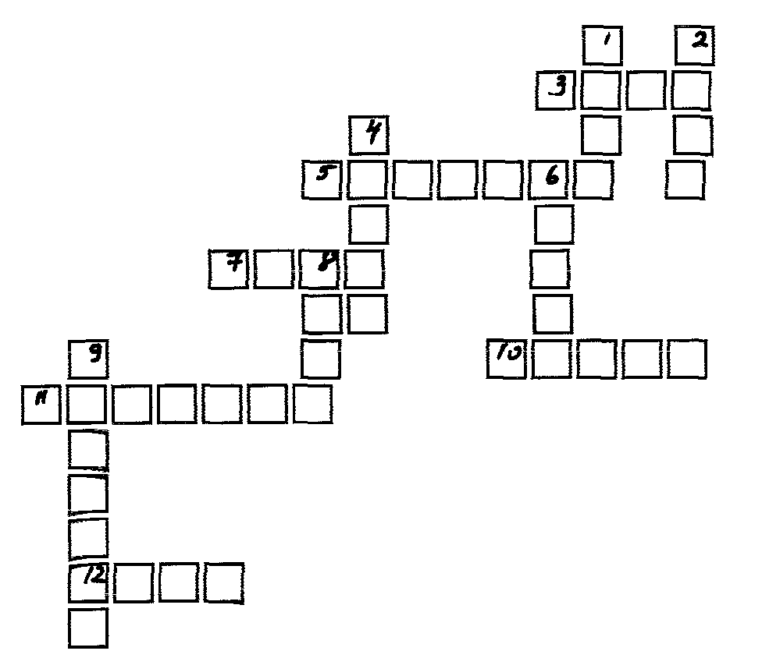

По горизонтали:

3. Днём спит, ночью летает. (Сова)
5. Хозяин лесной просыпается весной. Зимой под вьюжный вой спит в избушке снеговой. (Медведь)
7. Кто зимой холодной злой, голодный? (Волк)
- Кто на совей голове лес носит? (Олень)
- Кто на ёлке, на суку счёт ведёт: «Ку-ку, ку-ку, ку-ку»? (Кукушка)
- Под осинами, под ёлками лежит мешок с иголками. (Ёжик)

По вертикали:

- Трав копытами касаясь, ходит по лесу красавец, ходит смело и легко, рога раскинув широко. (Лось)
- Это что за зверь лесной встал ,как столбик, под сосной и стоит среди травы -уши больше головы? (Заяц)
4. То рыжая, то серая, а называем белая (Белка)
6. Всё время стучит, деревья долбит. Но их н калечит, а только лечит. (Дятел)
- За деревьями, кустами промелькнуло, будто пламя, промелькнуло, пробежало, нет ни дыма, ни пожара. (Лиса)
- Много мастеров срубили избу без углов, без работы, хоть убей, жить не может... (Муравей)

4. В степи

Какое это животное?

Набивает щёки зерном и бежит к себе в подземную кладовую. Около 16 кг пшеницы запасает он на зиму. (Хомяк)
Одна из самых крупных и «нарядных» по оперению птиц. Вес взрослого самца достигает 10 кг. Питается мелкими ящерицами, змеями, жуками, саранчой листьями, цветками и семенами растений. (Дрофа)
То тут, то там столбиками стоят и тоненько посвистывают. (Суслик)
Никогда не сгрызает весь стебель растения, там листик откусит, там побег или
веточку. (Сурок)
Поедает в огромном количестве насекомых - вредителей садов и огородов.
(Степной жаворонок)

5. В пустыне

Соотнеси описание растений и животных пустыни с названиями, представленными после текста в рамке.

1)Быстроногая антилопа в поисках травы и воды может пробежать десятки км.
2)Одно из самых известных растений пустыни, её корни проникают на глубину почти 20 м, добывая влагу. Любимое лакомство верблюдов.
3)Это полутораметровая ящерица. Но шутки с ней плохи. Не зря её прозвали пустынным крокодилом.
4)Удивительный зверёк. Нет воды - и не надо. Ему хватает той влаги, которая стебельках растений.
5)У этого кустарника роль листьев играют веточки, плоды очень мелкие и снабжены особыми выростами.
6)От жары и опасности она зарывается в песок. Да так быстро, словно тонет в нём, а врагов пугает так: хвост пружиной закрутит, пасть раскроет. На самом деле совсем она не опасна.
7)Многие сотни лет служит жителям пустыни: на нём ездили верхом, тюки с разными грузами перевозили, пахали там, где влаги хватало землю напоить.
8)Корни этого растения хорошо закрепляют пески, не дают им двигаться под действием песка. Называют его «песчаным овсом».
9)Этот грызун - типичный обитатель пустыни, роет сложные разветвлённые норы.
10)Жук считался священным у древних египтян. Этот жук лепит из навоза шарики, перекатывает и закапывает их, обеспечивая кормом себя и своих личинок.

Варианты ответов:

а. Верблюд;
б. Сайгак;
в. Скарабей;
г. Варан;
д. Песчанка;
е. Верблюжья колючка;
ж. Джузгун;
з. Ящерица - круглоголовка;
и. Тушканчик;
к. Колосняк;

Тесты:

1) Пустынным крокодилом называли:
а. Варана;
б. Песчаного удавчика;
в. Ящерицу - круглоголовку;

2) Самое быстроногое животное:

а. Корсак;
б. Медляк;
в. Сайгак;

3) Большие уши помогают спасаться от жары:

а.Ушастому ежу;
б.Ящурке;
в.Корсаку;

4) В пустыне много пресмыкающихся:
а. Ящурка быстроногая;
б. Песчаный удавчик;
в. Полуденная песчанка;
г. Ящерица - круглоголовка;

5) Без влаги могут обходиться:

а. Верблюд;
б. Тушканчик;
в. Полуденная песчанка;

6) Корабль пустыни:

а. Сайгак;
б. Скарабей;
в. Верблюд;

7) В пустыне водятся грызуны:

а. Тушканчик;
б. Песчаный удавчик;
в. Песчанка полуденная;
г. Варан;

Ответы: 1 - а, 2 - в, 3 - а, 4 - а, б, г, 5 - б, 6 - в, 7 - а, в.

Литература.

- А.А.Плешаков «Окружающий мир», учебник 4 класс, 1 ч. М. «Просвещение» 2011г.

- Природоведение. Справочник для школьника. М. 1995г.

- А.Дитрих, Г. Юрмин, Р.Коршунова «Почемучка». М. «Педагогика-пресс» 2005г.

- Терра Лексикон. Иллюстрированный энциклопедический словарь. Терра. 2000.

- Большой справочник школьника. М. Издательский дом «Дрофа». 2001.

